IZVJEŠĆE O REALIZACIJI PROJEKTA
SVJETSKI DAN ZAŠTITE ŽIVOTINJA 4. LISTOPAD
Naziv projekta: Projekt „4.listopad – Svjetski dan zaštite životinja“
Datum izvješća o realizaciji : 19. veljače 2021.
Nositelji aktivnosti: Mirela Prskavac, Marina Rajnović
Planirani broj učenika: Učenici 5., 6., 7. i 8. razreda
Vremenski okvir: 1.-9.listopada 2020.
Ciljevi projekta:
- Razviti svijest o važnosti životinjskog svijeta za život na Zemlji
- Naučiti djecu odgovornosti prema životinjama i humanom odnosu prema životinjama, pomaganje životinjama u svakodnevnom životu.
- Pružiti točne i djelotvorne informacije djeci o načinima na koje mogu donositi humane odluke od dobrobiti za životinja.
- Spoznavanje vlastitih potreba i osjećaja /potreba i osjećaja životinja /razvoj empatije prema životinjama.

Plan realizacije projekta | Ciljana skupina i planirano vrijeme realizacije
- Individualna istraživanja učenika  - Redovna nastava, radionice  - Susret i razgovor s veterinarom  - Susret i razgovor sa osobom iz azila za životinje. | - – 7. listopada 2020. , učenici viših razreda
 | 8. i 9. listopada 2019.

Ostvarenje plana realizacije | Ciljana skupina i planirano vrijeme realizacije
- Individualna istraživanja učenika  - Redovna nastava  - Susret i razgovor s veterinarom  - Susret i razgovor sa osobom iz azila za životinje. | - – 7. listopada 2020. , učenici viših razreda
Nije odrađeno u planiranom terminu 9.10. radi epidemiološke situacije. Nakon razgovora s učenicima odlučili smo pričekati dok se situacija ne poboljša. No kako epidemiološke mjere u školi nisu popuštale u smislu zabrane ulazaka stranih ljudi u školu odlučeno je da se ovaj dio realizira tijekom veljače 2021. putem video konferencije putem ZOOM-a.
Susret s veterinarom odrađen je 12.2.2020.
Susret sa predstavnikom azila odrađen je 16.2.2020.

Razgovor sa veterinarom putem video konferencije u 5.a razredu.
Zahvaljujemo se dr. Mitriću koji se rado odazvao na naš poziv i odgovorio na sva postavljena pitanja vezano uz zaštiti životinja.
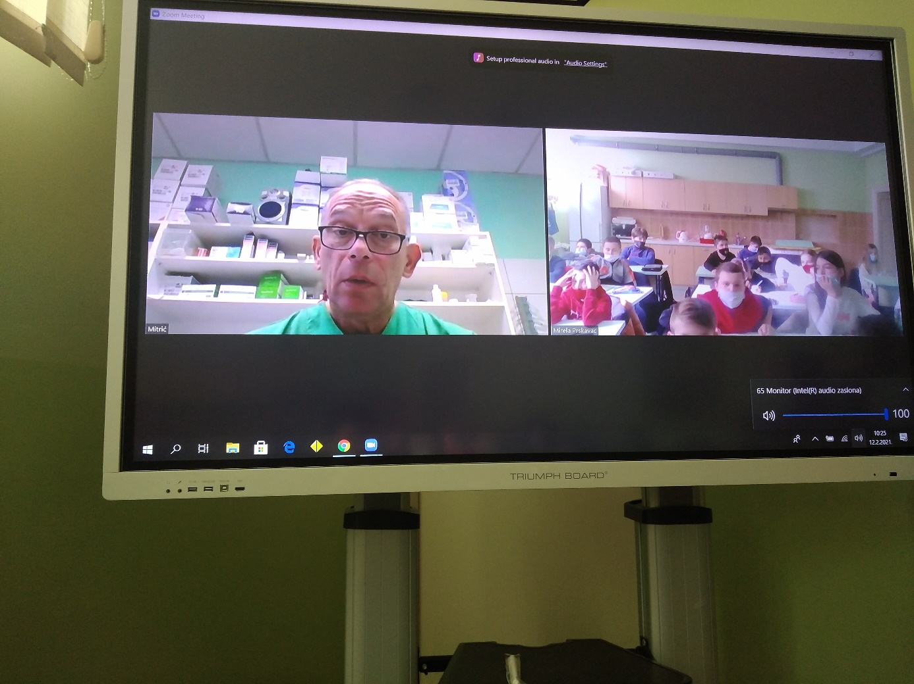

Razgovor sa predstavnicom azila (udruga Pobjeda iz Osijeka) za pse u 5.b razredu.
Zahvaljujemo se Luciji Baraban za sudjelovanje u našem projektu.

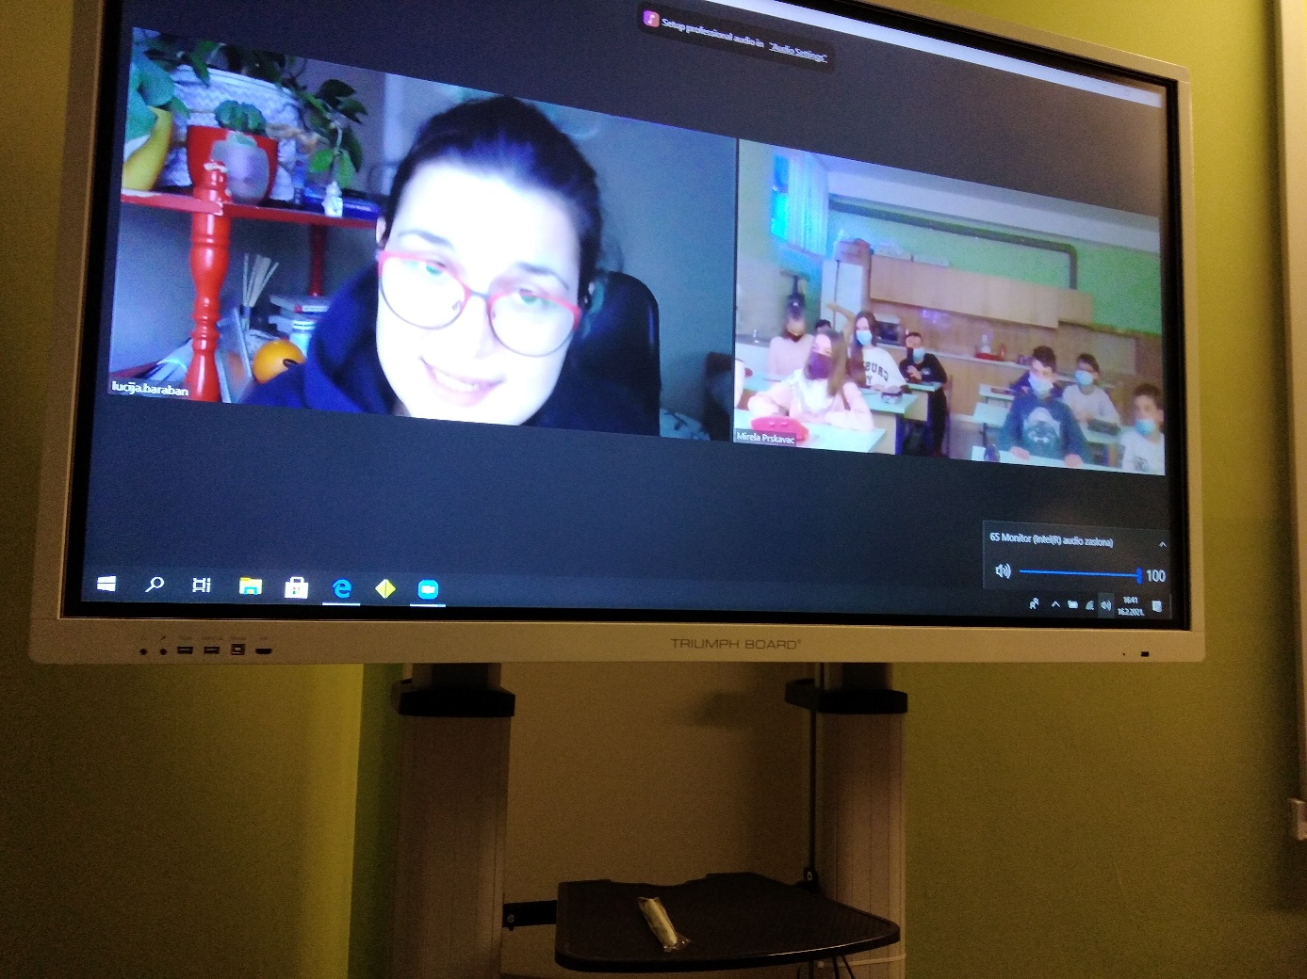

Rezultati projekta prikazani na web stranicama u obliku:
Učeničkih plakata
Učeničkih prezentacija

Rezultati projekta do kojih su došli učenici :
- Životinjski svijet i velika prirodna raznolikost životinjskih vrsta veliko je bogatstvo našega planeta.
- Ugrožavanje bilo koje životinjske vrste ima veliku utjecaj na hranidbene lance te može doći i do neravnoteže u prirodi i u hranidbenim lancima.
- Zagađivanjem okoliša, a samim tim i staništa životinjama mnoge životinjske vrste u naše vrijeme izumiru ili su ugrožene te ih je potrebni Zakonom zaštititi.
- Osim zagađenja okoliša upotreba sredstava protiv korova u poljoprivredi, ilegalna odlagališta otpada, krčenje šuma također ugrožavaju opstanak mnogih vrsta.
- Neke zaštićene životinje u RH su: Sredozemna medvjedica, Bjeloglavi sup, Plemenita periska, dupini, kitovi, ris i vukovi, prstac je strogo zaštićena vrsta školjkaša koja se ne smije vaditi iz mora.
- Mnogobrojne vrste riba u Jadranu su također ugrožene kao što je morski pas modrulj ili morski konjic koji je često na meti izlova kao suvenir ronioca.
- Za kršenje Zakona (izlova, ubijanja i uznemiravanja )zaštićenih životinja predviđene su i novčane kazne za počinitelje.
- Prema životinjama trebamo razvijati humani odnos te im pomagati kada god smo u mogućnosti u svakodnevnom životu.
- Životinje su živa bića sa svojim potrebama koje trebamo prepoznati i brinuti o njima.
- Životinje treba zaštititi od petardi.

Koordinatori projekta:
Mirela Prskavac
Marina Rajnović

